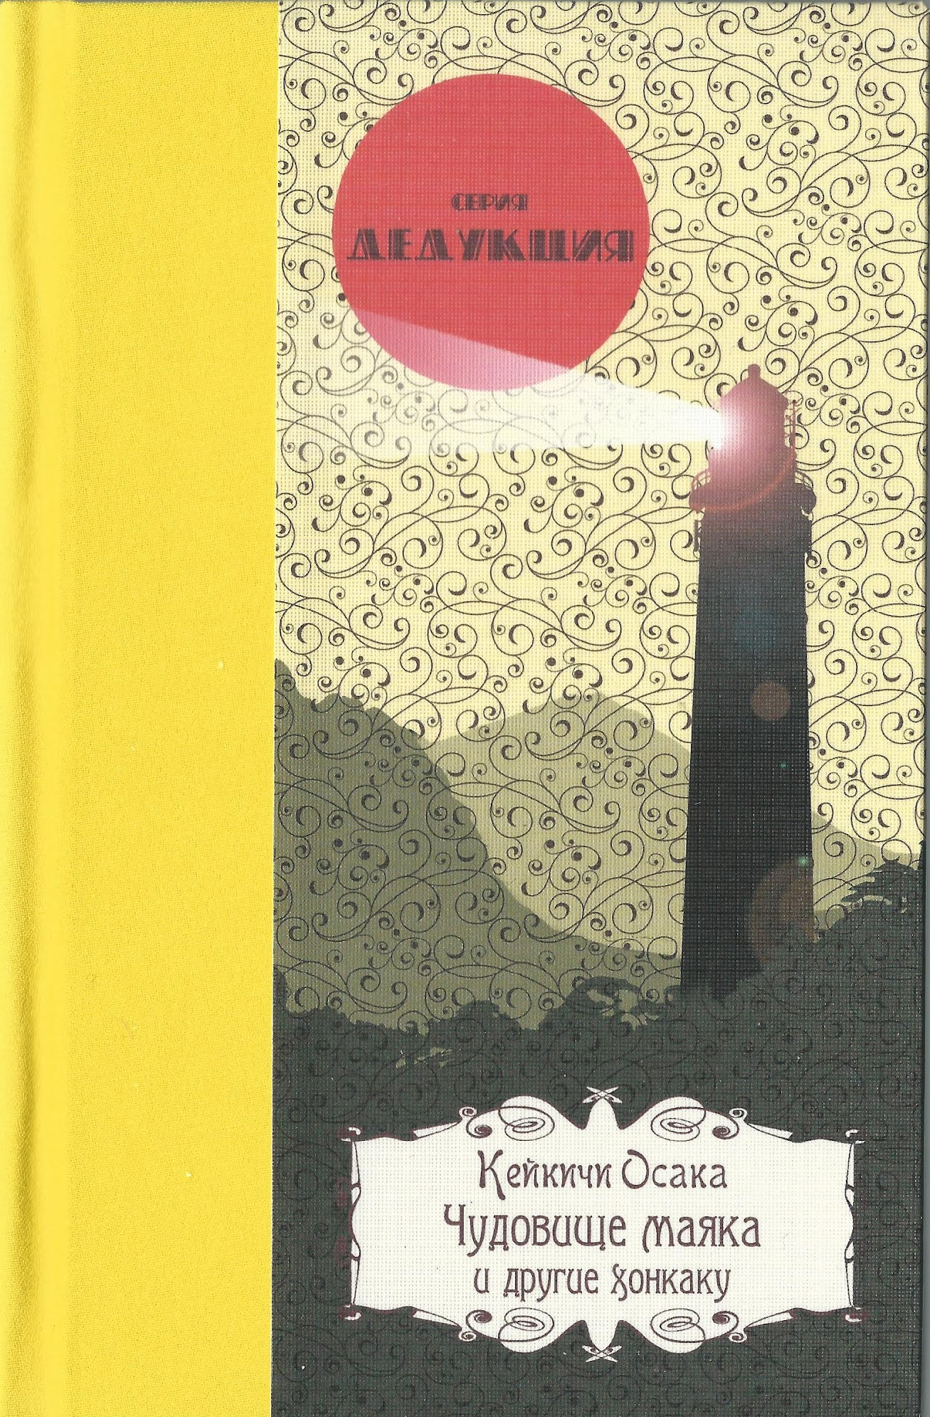

Кейкичи Осака

Чудовище маяка и другие хонкаку
Тимашевск: Дедукция, 2021

Содержание:
- Предисловие
- Кейкичи Осака. Палач из универмага (рассказ, перевод Д. Шарова)
- Кейкичи Осака. Траурный локомотив (рассказ, перевод В. Макарова)
- Кейкичи Осака. Призрак каменной стены (рассказ, перевод Д. Шарова)
- Кейкичи Осака. Чудовище маяка (рассказ, перевод В. Макарова)
- Кейкичи Осака. Три безумца (рассказ, перевод Д. Шарова)
- Кейкичи Осака. Страж маяка (рассказ, перевод Д. Шарова)
- Кейкичи Осака. Гипнотический свет (рассказ, перевод В. Макарова)
- Кейкичи Осака. Призрак Гиндзы (рассказ, перевод Д. Шарова)
- Кейкичи Осака. Просвет холодной ночи (рассказ, перевод И. Эйдельберга)
- Кейкичи Осака. Демон в шахте (рассказ, перевод Д. Шарова)
- Кейкичи Осака. Голодный почтовый ящик (рассказ, перевод Е. Субботина)
- Кейкичи Осака. Жена-призрак (рассказ, перевод Д. Шарова)

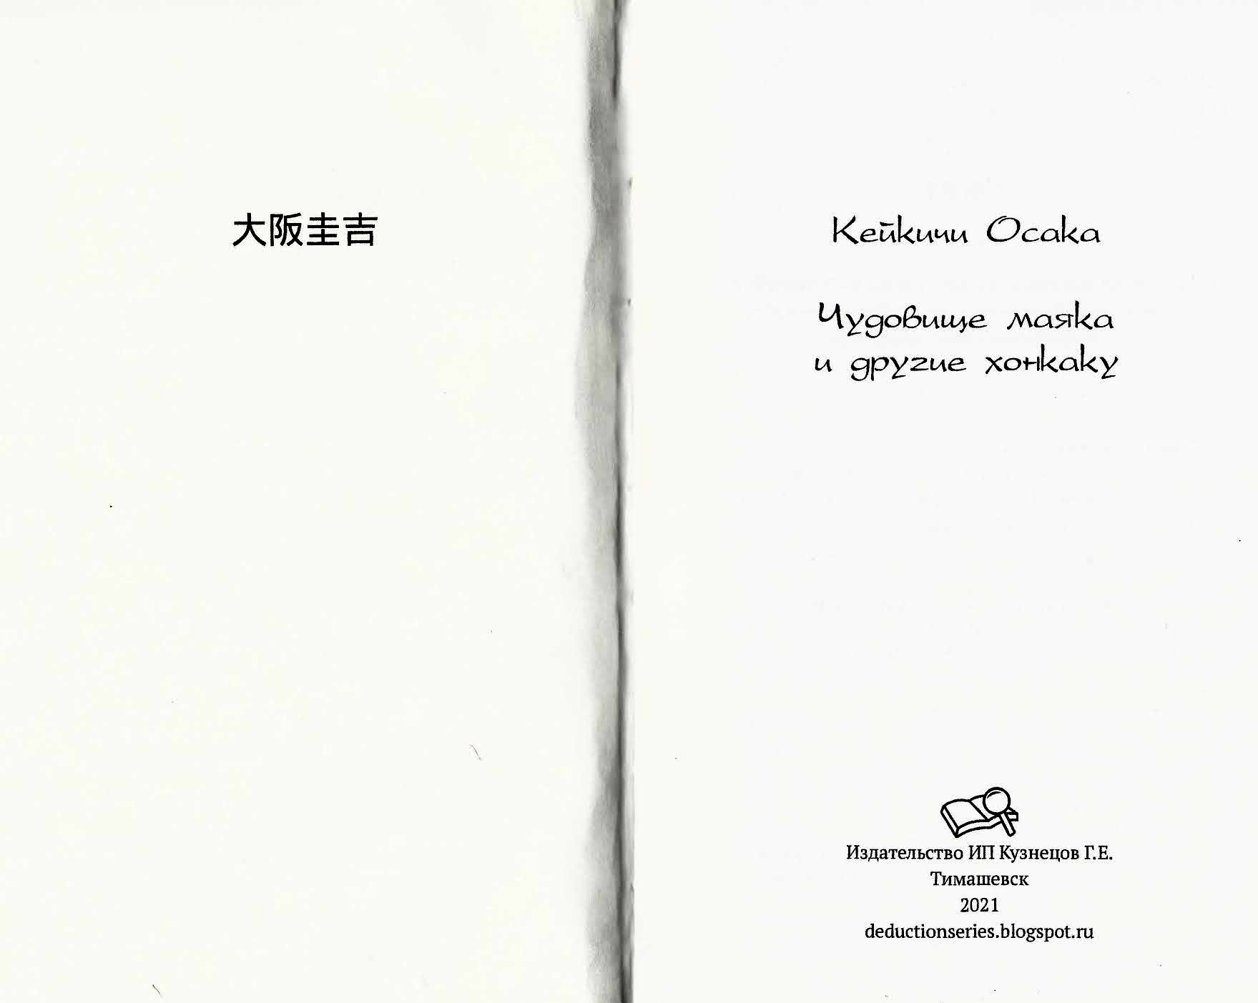

Предисловие

Есть ли другой японский писатель, который показал такую чистую, такую постоянную любовь и понимание классического детектива? Есть ли другой японский писатель, который показал такое глубокое мастерство в создании интеллектуального детектива?
Эдогава Рампо

Кейкичи Осака отнюдь не был счастливым писателем. Он слишком недолго жил для этого, и большая часть его карьеры пересекалась с периодом в истории, когда детективные романы были подвергнуты остракизму. Многие его работы, были предположительно забыты. А потом «откопали» жанр хонкаку.
Сегодня истории Осаки тепло воспринято целым новым поколением читателей, как будто они были написано только вчера. С определенной точки зрения можно даже сказать, что нет таких писателей, которым так повезло, как он.
Фукутаро Судзуки родился 20 марта 1912 г., в городе Араки в префектуре Аити. После окончания коммерческого училища в 1932 году, в журнале Shinseinen ему удается опубликовать его первый рассказ «Палач из универмага». Рассказ покорил сердца читателей. После своего дебюта, писатель публикует рассказы еще в нескольких детективно-приключенческих журналах, которые существовали в то время. А в 1936 году выходит его первая книга «Yacht of Death». В том же году публикуются один за одним его новые расказы, начиная с «Трех безумцев». Это была возможность, предлагаемая только наиболее многообещающим писателям.
С началом китайско-японской войны в 1937 году в Японии начали считать детектив в западном стиле нежелательным элементом в обществе. Появились критики утверждающие, что детективы представляли опасность для общества, так как рассказы об убийствах могут нарушить порядок в стране. Поэтому у Осаки не было выбора, кроме как переключиться на комедию и шпионские истории. Он продолжал писать, но уже без особого успеха и окончательно оставил писательскую деятельность в 1943 году, когда был отправлен солдатом японской армии в Китай, а затем на Филиппины.
Осака умер на острове Лусон 2 июля 1945 года (по некоторым источникам, сентября), скончавшись от болезни при очень суровых обстоятельствах.
Японская детективная история продолжилась после войны без Осаки, и со временем его имя было забыто. Парадоксально, но спустя более тридцати лет после его смерти, его произведения начали заново печататься и включаться в новые антологии, представляя его творчество новому поколению. И, это поколение интернета полюбило писателя. Появились фан-сайты Кейкичи Осаки, где появилась информация о нем и его работах. Это привело к нескольким новым публикациям.

***
И пару слов о переводчиках. В отличии от большинства книг нашей серии, рассказы для этого тома переведены членами «Клуба любителей детективов» – интернет-форума на котором можно найти сведения о детективных авторах, отзывы на прочитанные книги, интересные дискуссии о жанре и т. д. Если вы заинтересовались, то вам сюда – http://impossible-crimes.ru/Forum/index.php

И о нашей серии. Мы стараемся наладить регулярный выпуск новых переводов, и надеемся что на просторах интернета найдется хотя бы несколько десятков человек, которым не жалко поддержать нас финансово, получив взамен бумажные книги или возможность повлиять на выбор очередного произведения в серии. Если кто хочет поучаствовать, — загляните в наш блог http://deductionseries.blogspot.com или в нашу группу Вконтакте — vk.com/deductionseries

Просвет холодной ночи

Снова пришла зима. И выпавший снег опять напомнил мне о трагедии, случившейся с Санширо Асами. В те дни я работал учителем японского языка в школе для девочек в одной далекой северной префектуре – назовем ее N. Санширо Асами преподавал английский язык в этой же школе. Мы с Санширо были тогда закадычными друзьями.
Родители Санширо жили в Токио. Его семья сделала состояние на торговле, но, будучи вторым сыном, Санширо не являлся наследником. Впрочем, торговля его тоже не интересовала, поэтому он был доволен своей жизнью. Окончив университет, Санширо стал учителем и отправился по стране в поисках работы. Еще у него была мечта стать писателем, однако его литературные упражнения не имели успеха, и к тому времени, когда мы встретились с ним в N и познакомились, ему было уже за тридцать; у него был восьмилетний сын, о котором он очень заботился. Временами Санширо бывал немного вспыльчив, но в целом это был искренний и доброжелательный человек. Мы с ним быстро подружились. И с другими людьми он неплохо ладил. Возможно, потому у него и не сложилась карьера писателя, который должен быть в достаточной мере замкнут и нелюдим.
Отнюдь не богатство его семьи было причиной того, что люди тянулись к Санширо. Его любили за покладистый характер, за теплые отношения с коллегами-учителями. Санширо обожал свою прекрасную жену и единственного ребенка. Те отвечали ему взаимностью. Были люди, которые даже немного завидовали Санширо и его счастью.
У каждого учителя, работавшего в школе для девочек, имелось какое-нибудь прозвище, но, должен признать, я никогда не слышал, чтобы Санширо называли как-то по-другому, а не по имени. Это уже само по себе было загадкой.
Но, оглядываясь назад, могу сказать, что каким бы замечательным человеком ни был Санширо, то, что с ним произошло, отчасти случилось именно из-за его прекрасных человеческих качеств.
Во время тех ужасных событий я жил на окраине города, неподалеку от дома Асами, и, вероятно, поэтому стал одним из первых свидетелей трагедии. Я не знал, что делать, потому что самого Санширо в тот момент рядом не было. По заданию Министерства образования он – в качестве временного учителя на последний месяц семестра – отправился в одну вновь открытую сельскую школу далеко в горах. Школьные каникулы начинались 25 декабря, так что той ночью Санширо как раз должен был возвращаться домой.
Все случилось накануне вечером, 24 декабря. Двоюродный брат Хироко, жены Санширо, гостил у них с начала месяца. Его звали Оикава, и он был студентом университета. Я мало что о нем знал, кроме того, что он был неплохим парнем, состоял в лыжном клубе своего университета и имел обыкновение каждую зиму приезжать к своей кузине в гости. (В декабре здесь обильные снегопады; можно съезжать на лыжах прямо с крыш домов.)
Оикава жил в доме Санширо и в отсутствие главы семейства должен был присматривать за безопасностью Хироко и их сына Харуо, который только этой весной поступил в начальную школу. Однако, несмотря на то, что Оикава был рядом, произошло ужасное и необъяснимое событие.

***
Утром 24 декабря на небе начали сгущаться тучи, и к вечеру пошел снег.
Сначала в воздухе закружились легкие снежинки, но к шести часам снег уже падал большими хлопьями. Тем не менее в восемь вечера снег внезапно прекратился – так опускается занавес в конце театрального представления. Подобные резкие изменения погоды нередки в этой части Японии. Тридцать самых холодных дней в году природа ведет себя странно: днем серое, пасмурное небо, но зато ночью, как в волшебном сне, облака расступаются, и ясный ночной небосвод озаряет холодное сияние луны и звезд. Местные жители называют это явление Кан но Йобаре – Просвет Холодной Ночи.
Я закончил ужинать около восьми. Каникулы в школе уже начались, и я собирался съездить куда-нибудь на юг. Внезапно в дверь постучали. Это была Мики, ученица, посещавшая факультатив, который вел Санширо. Она принесла дурные вести из его дома.
В такую стужу мне не хотелось выходить на улицу. Тем не менее я схватил свои лыжи и поспешил за Мики к дому Асами. Когда мы пересекали двор, я услышал рождественский перезвон колоколов городской церкви. Следовательно, было где-то около девяти часов.
Старшеклассница Мики была высокой и жизнерадостной девушкой – из тех, которые рано созревают. Она уже освоила секреты макияжа, длина ее юбки постоянно менялась, а все поля своих учебников она исписывала именами поэтов-лириков. Мики часто бывала у Санширо дома. «Господин Асами помогает мне по литературе», – говорила она. Однако она приходила в дом учителя и во время его отсутствия. Так что, возможно, не только Санширо, но и Оикава «помогал ей по литературе». Во всяком случае, в тот вечер Мики по обыкновению отправилась в дом Санширо. Двери в доме учителя почему-то были не заперты, а окна не закрыты. Решив, что это выглядит как-то странно, Мики открыла входную дверь и прошла в заднюю часть дома – она всегда так делала, когда приходила к Санширо. После этого Мики поспешила ко мне, так как я жил поблизости.
От моего дома до дома Асами было меньше десяти минут езды на лыжах. Семья Санширо жила в стильном бревенчатом особнячке. Их дом был крайним справа в квартале из трех строений. Обитатели крайнего слева дома, казалось, уже спали: занавески на окнах были опущены. Окна среднего дома были темными, и табличка у входа извещала о том, что этот дом сдается в аренду. Когда мы остановились перед входной дверью Санширо, Мики била дрожь. Весь вид девушки говорил о том, что ей очень не хочется заходить внутрь. Поэтому я сказал, чтобы она шла в дом Табэя, школьного учителя физики, который тоже жил неподалеку. Сам же я, собравшись с духом, вошел в дом Санширо.
Комната Харуо находилась рядом с входной дверью. На стене в комнате висели два детских рисунка: на одном был изображен «генерал», на другом – «солдат с тюльпанами». В центре комнаты в горшке стояла ель, украшенная золотистой мишурой, цветными лентами серпантина и «снегом» из белой ваты. Это была рождественская елка, которую Санширо купил для сына незадолго до своего отъезда
Первое, что я заметил, когда вошел в комнату, была пустая детская кровать, стоявшая в углу возле маленького столика. Одеяло было отброшено в сторону; ребенка, который должен был сейчас лежать в постели, не было. Висевшие на елке звезды из серебряной фольги, попав в поток холодного воздуха из открытой двери, покачивались, бросая на стены сверкающие блики.
Двинувшись дальше по коридору, я наткнулся на Оикаву, который лежал на спине в проеме двери, ведущей в гостиную. Я замер на месте. Потом, увидев, что в гостиной царит разгром, я решился идти дальше.
Заглянув в комнату, я увидел жену Санширо Хироко. Голова женщины покоилась на гриле, стоявшем на оцинкованном столе. В воздухе висел ужасный запах обгоревших волос. Я постоял с минуту, приходя в себя от шока. Потом присел и осторожно коснулся тела Оикавы. Парень был мертв.
Из-за беспорядка в гостиной создавалось впечатление, будто Оикава и Хироко боролись за свою жизнь. Фиолетовые рубцы и кровоподтеки на их лицах, руках и ногах говорили о том, что их жестоко избивали. Я быстро нашел орудие нападения. Железная кочерга, слегка погнутая, лежала у ног Оикавы. В комнате царил хаос. Стулья были перевернуты, стол сдвинут со своего места. Большая картонная коробка для игрушек, вероятно, стоявшая прежде на столе, теперь лежала на полу возле дивана, вся размокшая и растерзанная. Миниатюрный поезд, красивый большой волчок и другие игрушки вывалились из коробки, перемешавшись с карамельными и шоколадными конфетами. Можно было почти физически ощутить надругательство над детскими вещами, оставшимися без своего маленького хозяина.
Если бы это случилось в доме незнакомого мне человека, я, наверное, не стал бы так подробно описывать то, что увидел. Обнаружив трупы, я сразу побежал бы в полицию. Но, как ни странно, больше увиденного меня испугало и обеспокоило то, чего я не увидел. До меня дошло, что с того момента, как я вошел в дом, я нигде не видел сына Асами. Это может показаться необычным, но я больше беспокоился о пропавшем ребенке, нежели о мертвых телах, с которыми столкнулся. Как и Хироко, и Оикава, я чувствовал себя ответственным за маленького Харуо во время отсутствия его отца.
Всего в доме было четыре комнаты. С готовым выпрыгнуть из груди сердцем я быстро осмотрел два других помещения, но, даже обыскав весь дом, я не обнаружил никаких признаков ребенка.
Тут мне в голову пришла одна мысль. Раздвижное окно в гостиной, где произошла трагедия, было открыто. И это было странно: в такую холодную ночь никто не стал бы оставлять окно открытым. Я предположил, что злоумышленник, избивший до смерти двух взрослых человек и похитивший ребенка, должно быть, вылез через окно, но не закрыл его. Я вернулся в гостиную и с трепетом в сердце медленно двинулся вдоль стены, готовый в случае необходимости вступить в борьбу с неведомым врагом. Приблизившись к открытому окну, я выглянул наружу. Окно выходило в сад, окруженный живой изгородью.
Я увидел именно то, что и ожидал увидеть. Под окном на снегу даже в темноте были заметны хаотичные отпечатки ног того, кто надевал лыжи. От этих отпечатков отходили две длинные линии, которые проходили сквозь живую изгородь и исчезали за ее пределами. Под звездным небом разносился рождественский звон колоколов. Их звук был зловещим, как ворчание дьявола.
Недолго думая, я ринулся к входной двери, выскочил на улицу, пристегнул свои собственные лыжи и направился к задней части дома, где находилось открытое окно гостиной.
На снегу я обнаружил две примятые параллельные полосы, как если бы там на лыжах прошел один человек. Убедившись, что следы не исчезают, я пробрался через поломанные ветви живой изгороди и устремился по следам лыж. Я был еще только в начале погони, но уже отметил важное обстоятельство: похититель пользовался всего одной лыжной палкой. С левой стороны от следов лыж я видел снежную поверхность, взрыхленную через каждые три-четыре метра, но с правой стороны таких отметин не было. Стало быть, человек держал лыжную палку только в левой руке. Это означало, что в правой руке он мог держать нечто другое. Мысленным взором я увидел ребенка, бьющегося в руке похитителя. С нарастающим волнением я двигался вдоль лыжного следа, который, казалось, будет продолжаться вечно.
Следы лыж тянулись через открытое поле по направлению к пустынной проселочной дороге. Там начинался новый жилой район N. Дома располагались довольно далеко друг от друга, и между ними были обширные земельные участки, сейчас занесенные снегом. Я не знал точно, были это сады или просто неухоженные пустыри.
Снег падал от захода солнца до восьми часов вечера, и теперь на земле как будто лежало ровное белое покрывало. Если не считать следов собак и отпечатков ног возле домов, лишь двойная полоска от лыж, вдоль которой я шел, нарушала снежный покров. Но я должен был быть максимально осторожен. Зябко поежившись, я продолжал скользить вперед под молчаливым звездным небом.
Следы лыж свернули направо, на глухую улочку, а затем вышли на широкое заснеженное поле.
По другую сторону поля проходила главная дорога, которая, минуя дом Санширо, шла к центру города. Следы лыж пересекали поле по диагонали и были направлены к дороге. Если злоумышленник стремился попасть в город, то мне надо было быстрее добраться до ближайшего полицейского участка. С этими мыслями я поспешил через поле. Однако меня ждало фиаско. Я справедливо решил, что, следуя по следам таинственного лыжника, я доберусь до главной дороги. Но все вышло совсем не так. Когда я достиг середины поля, я вдруг понял, что потерял лыжный след. С удивлением оглянувшись назад, я не увидел ничего, кроме собственных следов! Проклиная себя за невнимательность, я проследил за своими следами с той стороны, откуда пришел. Я двинулся назад, внимательно вглядываясь в снежную равнину. Никаких признаков следов других лыж. Я был сбит с толку.
Пришлось возвращаться на край поля. И тут я с чувством облегчения снова увидел следы. Опять пошел вдоль параллельных полос на снегу, стараясь на этот раз не терять их из виду. И как только меня угораздило отойти от них в сторону? Я внимательно смотрел на следы.
И тут меня поразило нечто по-настоящему неожиданное. Ближе к середине поля следы лыж стали менее глубокими, и их глубина уменьшалась с каждым метром по мере продвижения вперед. Наконец, к моему крайнему изумлению, следы полностью исчезли, как будто человек, шедший здесь на лыжах, взлетел прямо в небо.
Судя по факту исчезновения следов, либо у лыжника должны были вырасти крылья, либо свежий снег должен был выпасть прямо в том месте, где следы обрывались. Другого объяснения не было.
Я был в замешательстве и не знал, что делать. Как я уже говорил, снегопад, начавшийся с вечерними сумерками, к восьми часам полностью прекратился. Это был Просвет Холодной Ночи. Даже если предположить, что снег продолжал падать, то он бы выпал везде, и все следы были бы засыпаны. Может быть, имело место какое-то странное природное явление? Что-то, связанное с ветром, который сдул снег вместе со следами именно в этом месте? Но в тот вечер было тихо, и не было никакого ветра. Я стоял, чувствуя себя так, словно стал свидетелем появления призрака. Жуткий колокольный звон не прекращался и разносился над полем, как насмешка самого дьявола.
Но я не мог позволить себе бездействовать. Жизнь ребенка была под угрозой. Два человека в доме уже погибли, и мне необходимо было срочно связаться с полицией.
Я двинулся к центру города. Дойдя до ближайшего полицейского участка, сообщил о преступлении. Но даже когда в сопровождении молодого офицера я отправился назад, я все еще не мог понять, каким образом могли исчезнуть следы лыж.
Мы вернулись к дому Санширо. Там уже были несколько соседей, которые только что узнали о случившемся и собирались обратиться в полицию. Тут же была и Мики, при взгляде на которую я понял, что она все время плакала. Господин Табэй, к которому я послал Мики, находился в доме Санширо. Он громко хлопал дверьми в поисках ребенка, как это ранее делал я.
Войдя в дом и осмотревшись, полицейский приказал нам ничего не трогать, пока из участка не прибудут детективы. Потом он позвал нас, включая Мики, в комнату, которую Санширо использовал в качестве кабинета, и начал задавать вопросы. Мы с Мики, порой перебивая друг друга, возбужденно говорили о том, что обнаружили в доме Санширо. Табэй, напротив, был довольно спокоен и говорил мало.
Наконец, прибыл дородный и, по всей видимости, высокого чина полицейский в сопровождении нескольких подчиненных, которые сразу начали работать на месте преступления. Я слышал, как несколько раз щелкнул затвор фотоаппарата. Когда работа в гостиной было закончена, эксперты отправились на улицу, чтобы осмотреть открытое окно снаружи. Полицейский выслушал доклад молодого офицера, посмотрел на мертвые тела и тоже вышел на улицу, где эксперты занимались изучением лыжных следов, ведущих от окна через живую изгородь в открытое поле.
Я набросал текст телеграммы, адресованной Санширо, и попросил Мики пойти на почту и отправить ее. Потом я повернулся к Табэю.
Когда я разговаривал с полицейским, учитель физики выглядел спокойным и бесстрастным. Но теперь он, казалось, о чем-то напряженно думал. О чем же? Возможно, он нащупал ответ на загадку?
– Господин Табэй, – решительно начал я, – а что вы думаете об этом деле?
– Что я думаю? – Табэй поднял голову и моргнул.
– Я имею в виду, – продолжал я, – что вы все слышали. Следы лыж человека, совершившего эти ужасные убийства и похитившего ребенка, просто исчезают в воздухе. Это очень странно.
– Действительно, странно. Но тогда все в этой истории странно и необычно.
– Я не совсем...
– Игрушки и конфеты. Вы думаете, они находились здесь с самого начала? Я имею в виду, до того, как все случилось?
– Видимо, да. Ребенок играл и лакомился конфетами.
– А вот я так не считаю. Если бы он ел конфеты, тут лежали бы обертки от них. Еще до появления полиции я посмотрел – пустых оберток нигде нет. А игрушки? Они совершенно новые. И то, что коробка лежит у дивана, и что все вокруг мокрое, хотя ничего – даже капли чая – не было пролито, все это очень странно… Я думаю, это мог быть растаявший при комнатной температуре снег. Но даже если не обращать на эти мелочи внимания, – Табэй понизил голос и посмотрел мне в глаза, – таинственность события принимает особенный характер. Канун Рождества… следы лыж на снегу… проникновение через окно… и возвращение на небо…
Табэй помолчал немного, а затем спросил:
– Как вы думаете, кто это был?
– О, – простонал я. – Вы хотите сказать… вы предполагаете, что это был Санта-Клаус?
– Именно. В этой комнате побывал Санта-Клаус.
Я не мог скрыть своего изумления.
– Должно быть, это был очень жестокий Санта-Клаус.
– Вы правы. Санта-Клаус, какого раньше не бывало… Возможно, сам дьявол обернулся Санта-Клаусом и похозяйничал в этом доме. Впрочем… – заговорил Табэй серьезным тоном, – кое-что уже начинает проясняться… Я уже решил больше половины головоломки. Давайте проследим за действиями этого Санта-Клауса.
Табэй пошел к выходу, сказав полицейскому, который составлял описание места преступления, что нам нужно выйти на улицу.
Я не понимал, что происходит, но пребывал под впечатлением от уверенности Табэя. Мы пошли к тому месту, где находились лыжные следы, которые я уже видел ранее. Там же, возле следов, стоял и полицейский начальник. Сложив руки на груди, он задумчиво смотрел в ночное небо.
Табэй не стал подходить к окну. Вместо этого он направился к живой изгороди со стороны фасада дома и принялся осматривать землю. На снегу отпечатались следы людей, которые входили и выходили из дома. Кое-кто из соседей все еще стоял перед входом. Что искал Табэй?
– Господин Табэй, следы находятся с обратной стороны дома, у окна.
– Те следы меня больше не интересуют. Я ищу другие отпечатки.
– Другие?
– Да.
Табэй грустно усмехнулся и продолжил:
– Как вы помните, под окном следы представляют собой только две полоски. Но нельзя подъехать к дому на лыжах, а потом уехать прочь и оставить за собой на снегу всего лишь две полосы. Если кто-то подъехал к окну, то должны быть следы того, как он отъехал.
Табэй поднял взгляд, посмотрел на крышу дома Санширо и улыбнулся.
– Даже если это и был Санта-Клаус, то он не смог бы пролезть через такой узкий дымоход... Собственно, это не рождественская сказка. Это реальное дело об убийстве.
Я уже начинал понимать: по направлению к дому тоже должны были вести следы. Мне стало стыдно за мою несообразительность. Но тут мне пришла в голову новая мысль.
– Господин Табэй, я понял, что вы имеете в виду. Снег шел до восьми часов. Санта-Клаус пришел сюда раньше этого времени, а выбрался из дома уже после того, как снегопад прекратился. Поэтому следы его прибытия оказались засыпаны снегом, а следы его ухода сохранились.
Однако, к моему удивлению, Табэй отрицательно покачал головой.
– Вы ошибаетесь, – сказал он. – Хотя это может быть одной из возможных версий. Когда я впервые взглянул на следы за окном, я сначала подумал то же, что и вы. Но когда вы рассказали об исчезающих следах, я понял, что дело в другом.
– Поясните.
– Вы же ведь предположили, что снег мог засыпать следы?
– Да.
– Но тогда почему снег падал так неровно, как бы частично?
Табэй положил руку мне на плечо.
– Видите ли, – продолжал он, – отправная точка ваших выводов неверна. В доме были убиты люди, а ребенок был похищен. Окно было открыто, а снаружи на снегу – следы от лыж и от одной лыжной палки с левой стороны, как будто действительно в правой руке лыжник что-то нес. Обнаружив все это, вы сделали вывод, что злодей похитил ребенка и удалился через окно. И в этом как раз заключается ваша ошибка.
Табэй немного помолчал, собираясь с мыслями. Потом заговорил снова.
– Итак, давайте проанализируем ситуацию... Предположим, что человек скользит на лыжах во время сильного снегопада, но постепенно снегопад начинает стихать, и небо проясняется. Как будут выглядеть следы такого лыжника? Когда снег падал густыми хлопьями, следы неминуемо были бы засыпаны. Но если снег становился реже, то и две полоски от лыж должны были становиться все глубже и глубже, ведь они все меньше и меньше заполнялись бы снегом. Подумайте еще раз об этих следах и мысленно проследите за ними в обратном направлении. Лыжные следы не могут показать нам направление движения, как, например, следы ботинок. Поэтому все могло быть наоборот; лыжник мог двигаться в обратном направлении. Итак, мы можем предположить, что снегопад прекратился в тот момент, когда кто-то шел по полю на лыжах. Теперь вам понятен эффект этих исчезающих следов? Человек, который их оставил, не вылезал из окна. Он через окно забрался в дом. Сегодня снегопад прекратился в восемь вечера, поэтому некий Санта-Клаус пришел, видимо, из города и оказался в доме уже после восьми.
– Понятно, – я почесал в затылке и спросил: – А почему же тогда отметины от лыжной палки были только с одной стороны?
– Ну, это просто. Как вы и решили с самого начала, Санта-Клаус что-то нес в другой руке. Мне представляется, что это был не ребенок, а большая картонная коробка с игрушками, вся мокрая от снега. Это был подарок от Санты... В общем, теперь большая часть дела для нас стала ясна. Следы под окном появились потому, что кто-то проник в дом. Но нет никаких следов, ведущих от дома. А ведь поскольку внутри нет ни ребенка, ни Санта-Клауса, значит, они должны были выйти через входную дверь... Кстати, когда вы подошли к дому, на земле перед входом были какие-нибудь следы?
– Не могу сказать... Я был в смятении.
– Теперь тут трудно что-либо увидеть. Но давайте поищем хотя бы отметины от одной лыжной палки.
Табэй присел на корточки и начал осматривать снег. Я последовал его примеру. Вокруг стояли удивленные зеваки; они не понимали, что мы ищем.
Снег был сильно истоптан ногами многих людей, включая полицейских. Мы с Табэем так и не смогли найти никаких следов от лыж с отметинами от одной лыжной палки. Вскоре вернулись полицейские эксперты, которые ходили в поле к точке исчезновения лыжных следов. В доме Санширо снова стало многолюдно.
Вдруг Табэй спросил:
– Мики ведь пришла к вам, не так ли? У нее были взрослые лыжи?
Я кивнул.
– Значит, это были лыжи ребенка, – загадочно пробормотал Табэй.
Он повел меня туда, где живая изгородь изгибалась в сторону дороги, и показал на снегу два набора следов, которые еще были там видны.
– Мы не нашли лыжных следов, возле которых с одной стороны были бы отметины от палки. Санта-Клаус не нес ребенка. Санта просто его увел, а на ногах мальчика были его собственные детские лыжи.
Действительно, на снегу отпечатался след от узких детских лыж, которые рядом со следами взрослых лыж шли по направлению к главной дороге.
– Давайте пройдем по этим следам, пока полицейские не вызвали нас для допроса.
И мы тут же двинулись к дороге.
С момента ужасного происшествия прошло уже немало времени, поэтому мы понятия не имели, как далеко успели уйти владельцы лыж, оставивших эти следы.
Две пары лыжных следов тянулись около пятидесяти метров параллельно изгороди, а затем, словно пытаясь уклониться от чего-то, двигавшегося с противоположной стороны, резко свернули вправо. Я почувствовал дрожь в коленях. Там, по соседству с жилищем Санширо, стоял пустующий дом. Лыжные следы вели мимо входной двери, огибали угол темного строения и уходили к его задней части. У меня перехватило дыхание.
– Все, оказывается, было совсем рядом, – с побледневшим лицом произнес Табэй. – Боюсь, дело кончится плохо... Кстати, как вы думаете, кто играл роль Санта-Клауса? Наверное, вы уже догадались, не так ли?
Я отрицательно покачал головой и в который раз почесал затылок. Когда мы достигли задней части нежилого дома, Табэй сказал:
– Трудно произнести вслух имя, даже если знаешь его. Кем был тот человек, который вырядился Санта-Клаусом и забрался с подарками в окно?.. И ребенок без всяких колебаний последовал за ним на лыжах... По-моему, каждый день в половине восьмого на вокзал N прибывает поезд... Думаю, Санширо Асами приехал на этом поезде на день раньше, чем его ждали.
– Кто? Санширо?! – воскликнул я. – Не может быть... Санширо вернулся и сделал все эти ужасные вещи? Невероятно... Он ведь так любил свою семью.
Но тут Табэй показал мне на две пары лыж – маленькие и большие, – которые стояли у стены под открытым окном. Через это окно Табэй забрался в темную комнату. Я последовал за ним.
– Мы опоздали... – дрожащим голосом произнес Табэй.

***
Когда мои глаза привыкли к темноте, я разглядел фигуру мертвого Санширо, тело которого свисало с потолка, где был закреплен шнур от штор. На полу распластался ребенок, задушенный поясным ремнем. Мальчик как будто просто спал. Рядом россыпью валялись шоколадные конфеты, и лежал аккуратно сложенный пополам лист бумаги. Табэй поднял этот лист, развернул его, быстро пробежал глазами, а потом протянул мне.
Это были последние слова Санширо, адресованные мне, его другу. Я стоял у окна и в отсветах вновь начавшегося снегопада с трудом разбирал торопливо написанные слова.

Дорогой Хатано.
Теперь я точно попаду в ад. И хочу, чтобы ты был единственным, кому станет известна правда. Каникулы из-за снегопада начались на день раньше. В семь тридцать вечера я поездом вернулся в город. Вспомнил, что сегодня канун Рождества, поэтому накупил подарков для Харуо и отправился домой. Я думаю, ты прекрасно знаешь, как сильно я любил мою жену и моего ребенка. Мысль о том, как будут рады моему приезду Хироко и Харуо, согревала меня.
В предвкушении радостной встречи я тихо подошел к дому с задней стороны. Снял лыжи и раздвинул створки окна.
И тут я увидел нечто, чему не должен был стать свидетелем. В гостиной на диване сидели в тесных объятиях друг друга Оикава и моя жена.
Сердце мое наполнилось горечью. Я швырнул в них картонную коробку с игрушками.
Но не думай, Хатано, что этого было достаточно, чтобы подавить переполнявшую меня ярость. Ты, наверное, уже знаешь, что я совершил при помощи той кочерги, которую схватил, будучи вне себя от горя.
Харуо спал в соседней комнате. Он проснулся от шума, но не понял, что случилось. Я что-то ему наплел, и мы с ним ушли через парадную дверь. Но бежать мне теперь некуда.
Ничто не может спасти мое разбитое сердце, Хатано. И меня радует только то, что мой любимый Харуо будет рядом со мной, когда я уйду из этого мира.
Прощай, твой Санширо

За окном падал снег, словно покрывая землю белым погребальным саваном. Церковные колокола стихли, но их звон эхом продолжал звучать в моей голове, заставляя сердце сжиматься от горя.

Японские единицы измерения

1 тё = 109 м
1 дзё = 3,03 м
1 кен = 1,818 м
1 сяку = 30,3 см
1 сун = 3,03 см

1 цубо = 3,3 кв.м (1 квадратный кен)
1 циновка татами = 1,65 кв.м

1 кан = 3,75 кг
1 монме = 3,75 г

Настоящее имя Кейкичи Осаки

